Вахта Памяти - 2015
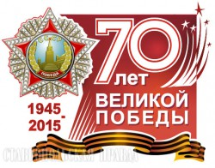

Проект:
«Великая Отечественная в моей семье»

Выполнила: Антипова В.И
учитель начальных классов

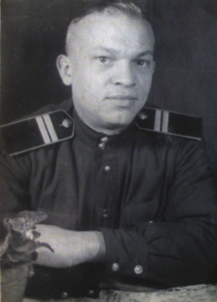
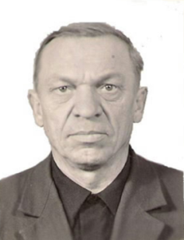
Антипов Федор Петрович
Год рождения – 1925 г.
Год смерти – 1985 г.

Одним из наших земляков, встретивших войну на оккупированной территории, был Федор Петрович Антипов, участник Великой Отечественной войны, орденоносец, ветеран труда.
Антипов Ф.П. родился в 1926 году в деревне Белогорщ в крестьянской семье. Когда на нашу землю пришла война, успел закончить четыре класса Буда - Вовницкой школы.
Летом 1943 года, следуя в немецком эшелоне, вывозившем в Германию бесплатную рабсилу, он вместе с группой ребят из Унечского района сумел бежать во время стоянки в Гомеле, разобрав пол в вагоне, избежав тем самым печальной участи, постигшей миллионы советских граждан, угнанных на работы в Третий рейх.
До родной д. Белогорщ добирался 2 месяца, прятавшись от немецких захватчиков в лесах и полях. После удачного побега шестнадцатилетний Федор, приписав себе лишний год к дню рождения отправился добровольцем в Красную Армию, в рядах которой прошагал с сентября 1943 г. до 9 Мая 1945 г.
День Победы встретил в Праге. Гвардии младший сержант. Автоматчик взвода разведки.
Проходил службу в 25-й гвардейском танковом Уманьском Краснознаменном орденов Суворова, Кутузова, Богдана Хмельницкого полку,
6-ой гвардейской механизированной Волновахской дважды Краснознаменной ордена Суворова бригаде,
2-го гвардейского механизированного Николаевско - Будапештского Краснознаменного, ордена Суворова корпусе 3-го Украинского фронта.

Принимал участия в боевых операциях:
1. Нижнеднепровская стратегическая наступательная операция
[26.09.1943 - 20.12.1943]
2. Днепровско-Карпатская стратегическая наступательная операция
(Освобождение Правобережной Украины)
[24.12.1943 - 17.04.1944].
Получил тяжелое ранение 27.12.1943 г.
3. Будапештская стратегическая наступательная операция
[29.10.1944 - 13.02.1945]
4. Венская стратегическая наступательная операция
[16.03.1945 - 15.04.1945]
5. Братиславско - Брновская наступательная операция
[25.03.1945 - 05.05.1945]
6. Пражская стратегическая наступательная операция
[06.05.1945 - 11.05.1945]

Награжден боевыми наградами
№ п/п | №  наградного материала | Дата награждения | Наименование награды
1 | 03/н | 31.12.1944 | Медаль «За отвагу»
2 | 42/н | 14.05.1945 | Орден Славы III степени
3 |  | 28.11. 1945 | Медаль «За взятие Будапешта»
4 |  | 20.02.1946 | Медаль «За освобождение Праги»
5 |  | 21.02.1946 | Медаль «За взятие Вены»
6 |  | 28.03.1946 | Медаль «За победу над Германией в Великой Отечественной войне 1941-1945 гг.»
7 |  | 23.10 .1948 | Медаль «30 лет Советской Армии и Флота»
8 |  | 10.10.1976 | Медаль «Тридцать лет Победы в Великой Отечественной войне 1941—1945 гг.»
9 | 177 | 06.11.1985 | Орден Отечественной войны I степени

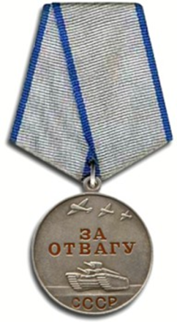
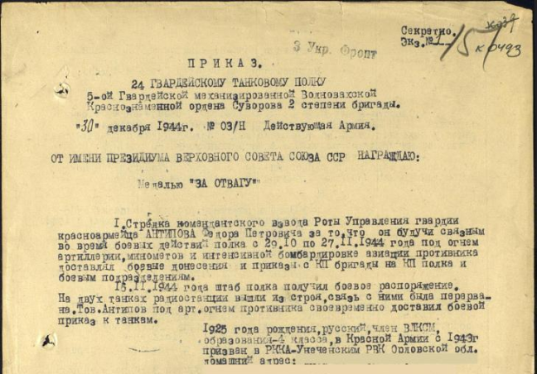
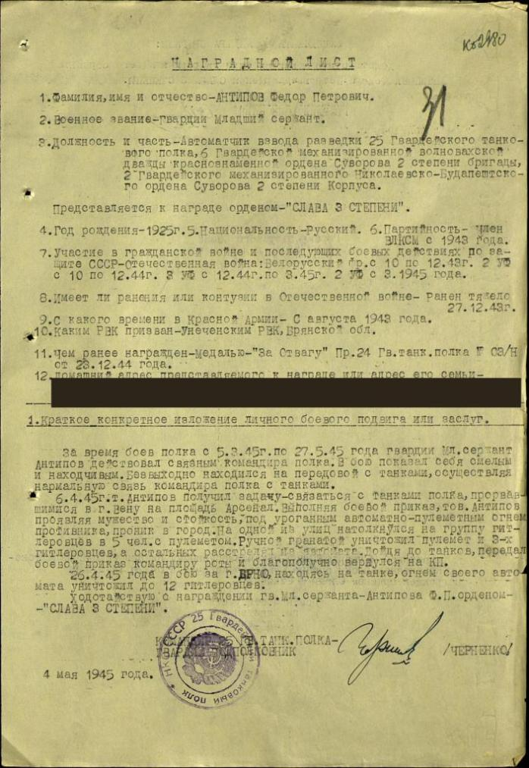
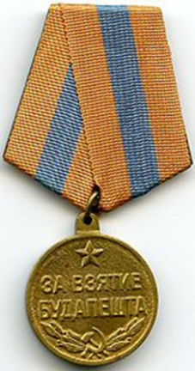
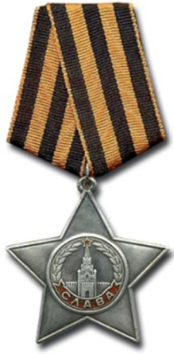
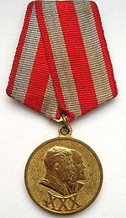
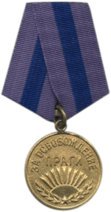
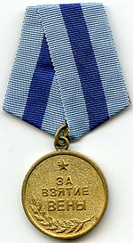
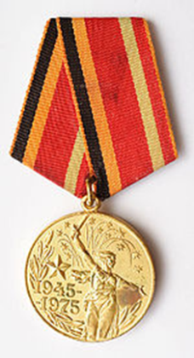
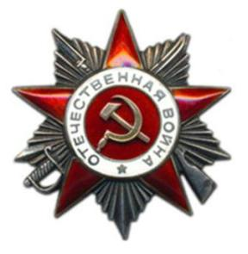
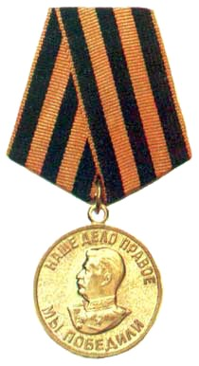

Награжден государственными наградами за доблестный труд
№ п/п | Дата награждения | Наименование награды
1 | 23.06.1966 |  | Орден Знак почета
2 | 02.04.1970 |  | Медаль «За доблестный труд.  В ознаменование 100-летия со дня рождения Владимира Ильича Ленина»
3 | 27.04.1982 |  | Медаль «Ветеран труда»

